- Cho đồ thị vô hướng, có trọng số G = (X, E), với X={1, 2, 3, 4, 5, 6, 7, 8, 9},
được xác định bởi ma trận khoảng cách sau:
D = 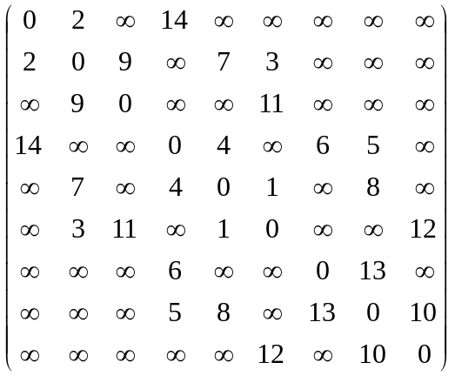
trong đó:
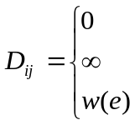nếu i = j;
nếu (i, j) ∉ E;
nếu e = (i, j) ∈ E
w(e) là trọng số của cạnh e.
  - Đồ thị G có phải là đồ thị Hamilton không? Giải thích.
  - Tìm đường đi ngắn nhất từ đỉnh 1 đến đỉnh 7 qua cạnh (4, 8) (chỉ rõ cách tìm).
  - Trình bày thuật toán tìm một cây khung ngắn nhất của G chứa cạnh (5, 8) nhưng không chứa cạnh (2, 6).
- Cho hàm Boole bốn biến:
F = 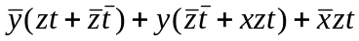
  - Dùng biểu đồ Karnaugh hoặc phương pháp Quine-McCluskey để tìm
khai triển cực tiểu của hàm F.
  - Cho biết số cổng ít nhất dùng để tổng hợp hàm F nói trên.
- Một cây nhị phân T có 9 nút. Phép duyệt trung tự và tiền tự của T là dãy các nút như sau:
Duyệt trung tự: E A C K F H D B G
Duyệt tiền tự: F A E K C D H G B
Hãy vẽ và duyệt cây T theo phép duyệt hậu tự.

